SECRETARIA MUNICIPAL DE EDUCAÇÃO
E.M.E.B. AUGUSTINHO MARCON
PROFESSORA: MARLI MONTEIRO DE FREITAS
TURMA: 1º ANO

SEQUÊNCIA DIDÁTICA ARTES
TEMA: ALIMENTOS SAUDÁVEIS
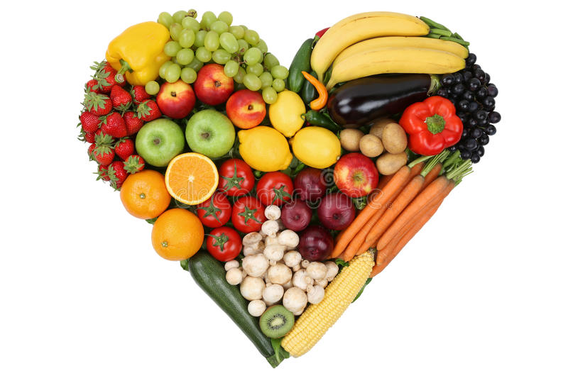
CONTEÚDO: CORES E FORMAS
1-ATIVIDADE:
NESTA AULA VAMOS TRABALHAR ALIMENTAÇÃO SAUDÁVEL PORQUE ELA AJUDA NOSSO ORGANISMO NÃO FICAR DOENTE.
QUERIDOS ALUNOS COM AJUDA DA FAMÍLIA VAMOS FAZER UMA OBRA DE ARTES BEM DIVERTIDA, COLORIDA E SAUDÁVEL.
SUGESTÃO DE MATERIAIS NECESSÁRIOS PARA REALIZAR A ATIVIDADE: UM PRATO, FRUTAS QUE TIVER EM SUA CASA DE PREFERÊNCIA AS QUE VOCÊ GOSTA, DEPOIS PODE FAZER A DEGUSTAÇÃO.
REGISTRAR: FILMAR, FOTOGRAFAR E MANDAR NO WHATSAPP PARTICULAR DA PROFESSORA MARLI.
ALGUNS EXEMPLOS DE OBRAS DE ARTES. AGORA É COM VOCÊ! MÃOS À OBRA!
